Úlohy pre 3.ročník meno: .........................
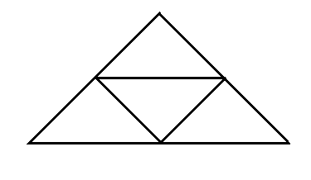
1. Spočítaj koľko je na obrázku trojuholníkov!!! Pripočítaj k tomu ten istý počet. Aký vyšiel výsledok? .........................................
2. Janko mal 8 cukríkov 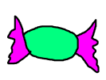 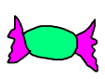 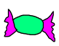 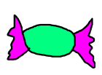 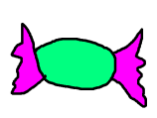
Tri z toho dal Ferkovi , on mu 2 vrátil. 5 dal Evke no Evka si zobrala len jeden.
a) Koľko cukríkov Jankovi ostalo? Ostalo mu ....... cukríkov.
b)Koľko cukríkov mu ostane ak on zje 4 cukríky? Jankovi ostanú........cukríky.
3. Zuzka mala narodeniny. Spolužiakom rozdávala cukríky. Koľko potrebovala balíkov cukríkov, ak každému dala po 3 cukríky? V jednom balíku je 21 cukríkov. Koľko bolo spolužiakov sa dozvieš ak vypočítaš tabuľku:
29 | 50 | 80 | 30 | 3 | 55 | 90 | 63 | 9 | 54
D 76-13=
A 59+21=
V 23-14=
A 45+10=
D 60-31=
D 15+15=
V 80-30 =
Ť 50+40=
A 96-42=
S 23-20=
4. Vyrieš!.....
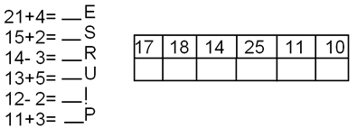
Ako si vyriešil tajničku? .....................................

5. Doplň....
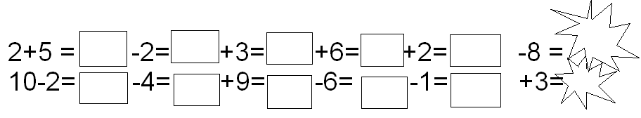
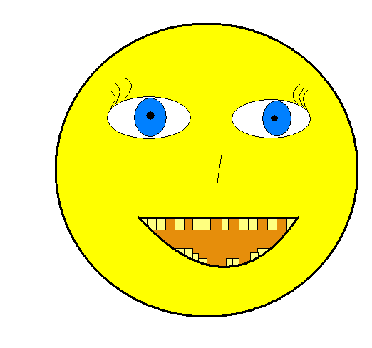
6. Koľko má smajľo zubov?

________

